Nachhaltigkeit in der beruflichen Bildung auf
internationaler Ebene mit VET2Sustain voranbringen
Am 11. Und 12. September trafen sich 16 Organisationen aus Finnland, Italien, den Niederlanden und Deutschland in Apeldoorn, Niederlande, um im Rahmen des ERASMUS+ Forward-Looking Projekts VET2Sustain an der Nachhaltigkeit in der Beruflichen Bildung zu arbeiten. Aus Niedersachsen waren neben unserer Schule (vertreten durch Silke Hillermann), auch das BZZ Ulderup aus Diepholz und die Handwerkskammer Hannover vertreten.
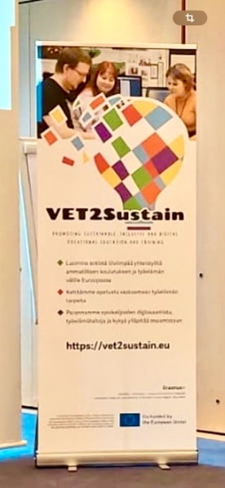 | 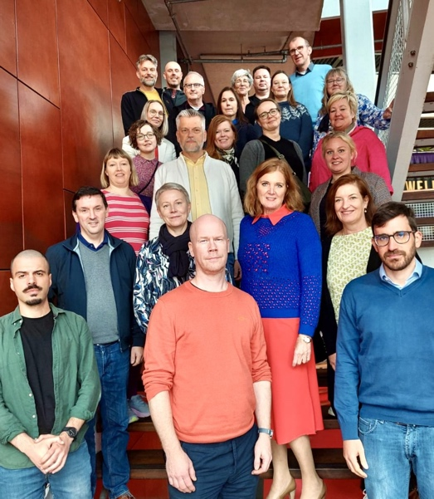

Wie wird in VET2Sustain gearbeitet?
Das Projekt ist in 9 Arbeitspakete aufgeteilt, die jeweils von unterschiedlichen Projektpartnern geleitet werden. So ist die BBS Syke mitverantwortlich für das Arbeitspaket 8 Qualitätssicherung, arbeitet jedoch auch an den Arbeitspaketen 2, 5, 6, 7 und 9 mit Themen wie Kommunikation, Künstliche Intelligenz, Strategische Ausrichtung mit. Für diese Arbeitspakete sind jederzeit Kollegen eingeladen mit einzusteigen. Projektstunden hierfür sind beantragt und können nach hoffentlich positivem Beschluss für die Mitarbeit gewährt werden. Das Projekt läuft noch bis Ende 2026.
Folge uns auf:
https://www.linkedin.com/company/vet2sustain/about/
https://www.instagram.com/vet2sustain/
https://vet2sustain.eu/ Bericht: Silke Hillermann

